MTA SZAB Székház – Szeged

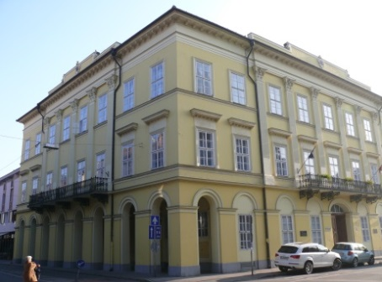

Szeged belvárosában, a Dóm tér közvetlen szomszédságában, a közel 150 éves műemlék épületben
kialakított vendégszobák pihenésre, feltöltődésre, alkotásra egyaránt alkalmasak.
Kitűnő kiindulási pontként szolgálnak a város és környékének felfedezésére.

Pünkösdi Akció!
Kettőt fizet hármat kap!

Ajánlatunk 2020. Május 28. – Június 2. között érvényes!

1 ágyas szoba: 23.970 Ft/csomag
2 ágyas szoba 1 főre: 27.330 Ft/csomag
2 ágyas szoba 2 főre: 38.280 Ft / csomag
A fenti árak a reggeli értékét és az ÁFA-t magában foglalják.

SZÉP kártyát elfogadunk!

Érdeklődés, szobafoglalás:
telefon: +36 62 553 910
e-mail: penzugy.szab@tab.mta.hu, titkarsag.szab@tab.mta.hu
online foglalás: http://tab.mta.hu/szegedi-teruleti-bizottsag/szobafoglalas/

Kellemes kikapcsolódást kívánunk!
